附件：

商业保险类型

1. **团体重大疾病保险：**

1.投保人群：员工本人、配偶及子女。

2.投保年龄：1-70周岁。

3.新保等待期90天，续保无等待期。

4.高保额：

方案一 保险期限内确诊重疾即赔30万，重疾身故10万，轻症6万

方案二 保险期限内确诊重疾即赔40万，重疾身故20万，轻症6万

方案三（子女）保险期限内确诊重疾即赔25万，重疾身故10万，轻症5万

**2009版重大疾病清单**

**2020年2月，新版重疾险上线，新增3种轻度疾病（赔付20%）：**

* **恶性肿瘤--轻度**
* **较轻急性心肌梗死**
* **轻度脑中风后遗症**

同时，对重大疾病范围重新进行定义，现重大疾病清单如下：

**2020版重大疾病清单**

|  |  |  |  |  |
| --- | --- | --- | --- | --- |
| （1）恶性肿瘤——重度 | （2）较重急性心肌梗死 | （3）严重脑中风后遗症 | （4）重大器官移植术或造血干细胞移植术 | （5）冠状动脉搭桥术 |
| （6）严重慢性肾衰竭 | （7）多个肢体缺失 | （8）急性重症肝炎或亚急性重症肝炎 | （9）严重非恶性颅内肿瘤 | （10）严重慢性肝衰竭 |
| （11）严重脑炎后遗症或严重脑膜炎后遗症 | （12）深度昏迷 | （13）双耳失聪 | （14）双目失明 | （15）瘫痪 |
| （16）心脏瓣膜手术 | （17）严重阿尔茨海默病 | （18）严重脑损伤 | （19）严重原发性帕金森病 | （20）严重III度烧伤 |
| （21）严重特发性肺动脉高压 | （22）严重运动神经元病 | （23）语言能力丧失 | （24）重型再生障碍性贫血 | （25）主动脉手术 |
| （26）严重慢性呼吸衰竭 | （27）严重克罗恩病 | （28）严重溃疡性结肠炎 |  |  |

**(蓝色包含轻症，绿色为新增重疾)**

|  |  |  |  |  |  |  |  |
| --- | --- | --- | --- | --- | --- | --- | --- |
| 年龄段 | 性别 | 30万 | 40万 | 年龄段 | 性别 | 30万 | 40万 |
| 21-25岁 | 男 | **117** | **157** | 46-50岁 | 男 | **910** | **1205** |
| 女 | **121** | **156** | 女 | **950** | **1270** |
| 26-30岁 | 男 | **171** | **216** | 51-55岁 | 男 | **1430** | **1910** |
| 女 | **202** | **252** | 女 | **1170** | **1560** |
| 31-35岁 | 男 | **278** | **348** | 56-60岁 | 男 | **2220** | **2965** |
| 女 | **334** | **392** | 女 | **1560** | **2100** |
| 36-40岁 | 男 | **456** | **576** | 61-65岁 | 男 | **3280** | **4400** |
| 女 | **570** | **720** | 女 | **2200** | **2950** |
| 41-45岁 | 男 | **702** | **792** | 66-70岁 （仅限续保） | 男 | **4725** | **7150** |
| 女 | **852** | **950** | 女 | **3030** | **4050** |
| 年龄段 | 性别 | 25万 |  | 年龄段 | 性别 | 25万 |  |
| 0-4 | 不限 | **460** |  | 5-10 | 不限 | **360** |  |
| 11-15 | 不限 | **300** |  | 16-20 | 不限 | **280** |  |

**（重大疾病险保费）**

5.价格优：学校专属方案，个人无法购买，社会不销售，享受人保总公司特批折扣。

6.28种重大疾病，已涵盖市面上90%以上的常见重大疾病。

7.理赔方便：一次性给付，不需要凭发票来理算、报销。此款产品和医保不冲突，被保险人确诊即足额赔付，被保险人可自由支配赔款，大大缓解了家庭及个人经济压力。

8.重大疾病**首次发病是指**被保险人出险本保险合同所约定的疾病或需接受本保险合同所列手术的千兆、症状或异常的身体状况，或已经显现足以促使一般普通谨慎人士引起注意并寻求诊断、治疗或护理的病症。

**首次发病**，是指被保险人第一次发生并首次被确诊患上本合同约定的重大疾病，并且该疾病在该被保险人获得被保资格前并未发病或有任何病状；或被保险人第一次接受本合同约定的手术，并且在该被保险人获得被保资格前没有发生该手术所治疗的疾病或其病状。

**9.每人限购一份。**

**（二）团体意外险：**

|  |  |  |
| --- | --- | --- |
| 教职员工（本人及配偶） | | |
| 保险责任 | 保险金额 | 备注 |
| 意外身故 | 50万元 | 每人赔付50万元 |
| 意外残疾 | 50万元 | 按照残疾鉴定等级赔付，最低十级 |
| 意外医疗 | 10万元 | 每次免赔200元，给付比例80%（不分门诊和住院） |
| 意外伤害住院津贴 | 100元/天 | 每人累计最多赔付180天，免赔3天 |
| 保费：150元/年/人 | | |
| 教职员工家属（10周岁以上子女、父母） | | |
| 保险责任 | 保险金额 | 备注 |
| 意外身故 | 30万元 | 每人赔付30万元 |
| 意外残疾 | 30万元 | 按照残疾鉴定等级赔付，最低十级 |
| 意外医疗 | 5万 | 每次免赔200元，给付比例80%（不分门诊和住院） |
| 意外伤害住院津贴 | 100元/天 | 每人累计最多赔付180天，免赔3天 |
| |  |  |  | | --- | --- | --- | | 教职员工子女（2-9周岁会员子女） | | | | 保险责任 | 保险金额 | 备注 | | 意外身故 | 20万元 | 每人赔付20万元 | | 意外残疾 | 20万元 | 按照残疾鉴定等级赔付，最低十级 | | 意外医疗 | 3万 | 每次免赔200元，给付比例80%（不分门诊和住院） | | 意外伤害住院津贴 | 100元/天 | 每人累计最多赔付180天，免赔3天 | | 保费：150元/年/人 | | |   保费：150元/年/人 | | |

1.投保年龄：2-65周岁。

2.保险责任：在被保险期间内，被保险人遭受意外伤害，并因该意外伤害导致身故或残疾的，保险人依照约定给付保险金。

3.意外伤害是指外来的、突发的、非本意的、非疾病的客观事件为直接且单独的原因致使被保险人身体受到的伤害。

4. 每人限购一份

**（三）人人安康：**

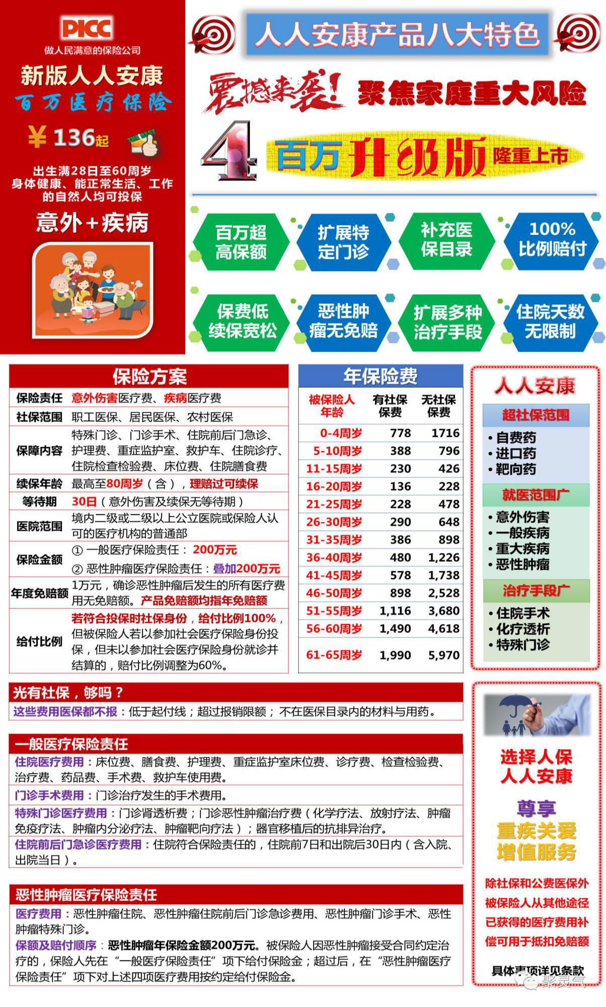

1.保险责任：意外伤害、一般疾病、恶性肿瘤。

2.社保范围：职工医保、居民医保、农村医保。

3.保障内容：特殊门诊、门诊手术、住院前后门急诊、护理费、重症监护室、救护车、住院诊疗、住院检查检验费、床位费、住院膳食费、医保目录外的自费药、进口药、靶向药。

4.投保年龄：出生满28天至60周岁，身体健康、能正常生活、工作的自然人均可投保。

5.续保年龄：最高至80周岁（含），理赔过可续保。

6.等待期：首次购买30日（意外伤害及续保无等待期）。

7.医院范围：境内二级或二级以上公立医院或保险人认可的医疗机构的普通部。

8.保险金额：一般医疗保险责任200万元；恶性肿瘤医疗保险责任额外叠加200万元。

9.年度免赔额：1万元，确诊恶性肿瘤后发生的所有医疗费用无免赔额。

10.给付比例：给付比例100%，但被保险人若以参加社会保险身份就诊并结算的，赔付比例调整为60%。

11.人人安康为社会销售保险，浙大员工购买享95折优惠。

购买人人安康需通过健康问卷。

12. 每人限购一份。

**（四）家庭财产保险（臻爱365）：**

